

本科生毕业设计（技术报告）



题 目 基于Ionic Cordova和Express框架的土家民俗移动WEB应用
学 院 计算机学院
专 业 计算机科学与技术
学生姓名 许灡珊Error: Reference source not found
学 号 2014141462282 年级 2014
指导教师 陈瑜

教务处制表
二Ο一八年三月二十一日

基于Ionic Cordova和Express的土家民俗移动WEB应用

计算机科学与技术

学生 许灡珊 指导老师 陈瑜

[摘要] 21世纪现代对手机、平板等移动设备的依赖，使得更多的开发者眼光转向了移动设备。在诸多移动开发技术中，HTML5提供的跨平台技术和自适应性网页设计，使得一个应用可在多个设备和多个平台下运行，亦优化了开发人员的后台维护，使得更多开发者对其产生兴趣。
土家族是一个少数民族，其主要分布在湖南湖北贵州以及重庆的50个区县，主要居住于武陵山大娄山等高山地区。由于发展水平和地域的不同分布，文化的传播方式也存在众多差异。如何使得土家族文化得到更好的发扬和传播？当前新媒体时代的到来为少数民族的文化传播提供了更多的方便之处，而采用新的信息技术可以有效的推动土家族文化的发扬和传播。
在本论文中，采用ionic以及nodejs框架技术设计和实现了一个土家族民俗web应用。论文的主要内容包含：（1）ionic，cordova，express等主流框架技术的介绍；（2）土家族民俗web应用的总体设计；（3）各个板块的详细设计。最后，对整体的开发过程进行了总结和讨论。
[主题词] 土家族文化；HTML5; Ionic；Express

Building the mobile WEB application of Tujia folk custom based on Ionic,Cordova and Express

Computer Science

Student：Lanshan Xu Adviser: Yu Chen

[Abstract] In the current society, a mobile device is basically staffed, and the reliance on mobile devices such as mobile phones and tablets has made more developers turn to mobile devices. In many mobile development technologies, the cross platform technology and adaptive web design provided by HTML5 make an application run under multiple devices and multiple platforms, and also optimize the maintenance of the developer in the background, making more developers interested in it.
Tujia minority is a minority. It mainly distributes in 50 districts and counties of Hunan, Hubei and Guizhou, and mainly lives in mountain areas such as Dulu mountain in Wuling Mountain. Because of the different levels of development and geographical distribution, there are many differences in the way of culture transmission. How can the Tujia culture be better developed and spread? At present, the arrival of the new media era has provided more conveniences for the cultural communication of ethnic minorities, and the adoption of new information technology can effectively promote the development and dissemination of the Tujia culture.
In this thesis, we use ionic and nodejs framework technology to design and implement a Tujia folk custom web application. The main contents of this paper include: (1) introduction of ionic, Cordova, express and other mainstream technologies; (2) the overall design of Tujia folk custom web application; (3) detailed design of each plate. Finally, the whole development process is summarized and discussed.
[Key Words] Tujia minority; HTML5; Ionic；Express

目录
1. 绪论 4
1.1 引言 4
1.2 国内外研究现状 4
1.3 主要研究内容 6
1.4 论文组织结构 7
2. 移动WEB应用开发概述 7
2.1 移动WEB应用概述 7
2.1.1 移动WEB应用的特点 7
2.2 移动WEB应用目前存在的问题 8
3. 框架技术介绍 9
3.1 Ionic HTML5 应用程序开发框架 9
3.2 Cordova Javascript访问原生设备 10
3.3 Express Nodejs WEB应用框架 10
4. 土家民俗移动WEB应用设计与实现 12
4.1 应用整体设计 12
4.1.1 应用逻辑控制设计 13
4.1.2 数据设计 17
4.1.3 前端视图层设计 20
4.2 具体功能模块设与实现 22
4.2.1 文化介绍模块 22
4.2.2 交流模块 24
4.2.3 个人信息模块 26
4.3 应用交互技术介绍 28
4.3.1 HttpClient 前端请求数据 28
4.3.2 NavController 控制设备页面跳转 29
4.4.3 promise 网络请求异步处理 31
4.3.4 Cordova 移动设备调用 32
5. 功能界面展示及分析 33
5.1 运行 33
5.2 界面展示 36
6. 总结 40
参考文献 41
声 明 42
致 谢 43

- 绪论

引言
网络的发展，各种文化的引进融合，新时代的我们虽有着少数民族的头衔，却并不了解有关自身民族文化的内容。汉化日益严重，选择有效的新时代媒体形式进行民族文化的传播便成为了社会的关注点。
21世纪现代对手机、平板等移动设备的依赖，使得更多的开发者眼光转向了移动设备。由于
当前互联网的实时共享、开放、高效快捷等优势使得原本存在偏远地区的少数民族的文化传播范围已经逐渐扩大[]。而当前形势下针对不同用户、不同平台系统以及不同版本进行一一对应的本地应用开发让开发人员的任务变得十分繁重。在此情况下，HTML5提供的跨平台技术和自适应性网页设计，使得一个应用可在多个设备和多个平台下运行，也迎合了现代开发中的敏捷开发过程，亦优化了开发人员的后台维护。Ionic恰好是一个在HTML5的基础上用于建立类似于手机平台原生应用的框架。其内置了Android和IOS的环境，并可利用众多的额外插件，加之HTML5的伸缩适应布局和AngularJS MVC框架的基础，使得创建应用程序十分的方便和快捷。
基于上述内容，本文将利用Ionic前端框架以及Nodejs框架创建土家族文化移动WEB应用，
作为一种土家族文化传播的途径。

国内外研究现状
十年前党在十六大报告中表名要重点帮助西部少数民族区域进行发展，并且在2007年，十七大报告中再次表示要加强对民族文化的传播以及遗产的传承 [];
手机平板等媒体设备的出现以及网络的发展，给少数民族的文化传播带来了一定的冲击，但
同时也是传播文化一个发展的重大机会。通过网络技术，提倡利用某些社交媒体平台比（如微博等）对文化进行传播，通过有效的声音环绕和图像视频，让用户亲身体验当地的人文风情习俗。在上述基础之上，当前西部地区众多少数民族区域、众多自治旅游区域已经建立了本地专门的文化传播网站，并同时创建了自己的文化传播团队等。虽然利用了众多的新媒体技术，却很少用一个单独的移动应用软件针对特定民族文化进行介绍。
从技术上来说， AJAX一直是前端技术中前后端网络交互各大技术博主，BBS以及技术文章的热门话题。在这几年的发展中，WEB前端逐渐走上热门区域，它以Javascript脚本语言为核心，作为专门用来处理数据之间的传输、WEB层数据分析等内容的交互层存在。在2014年HTML5新版本的问世，新增加了对于当前热门功能例如offline、storage、map的支持，对于网页端media版本也有更高更好的支持，并且在众多浏览器网站中已经逐渐开始取代Adobe公司的flash产品，相对于当前媒体应用是一个较大的突破。从不同的角度来看，移动端浏览器和桌面版的浏览器存在不同的差距。从软件方面来观察，桌面浏览器对HTML5的支持率高于移动浏览器，最高可达95%;而从整体上而言，移动浏览器对HTML5的支持却优先于桌面浏览器[]。在此阶段下，各种浏览器的厂商对浏览器GPU进行不断的加速和优化，使得WEB应用替换桌面应用的能力不断提升。
目前IOS和Android的浏览器的核心均为webkit，使得我们可以很方便的在不同的系统上开发同款WEB应用。而在此过程中，各种实力强劲，用户友好，优化性能强的前端框架也应运而生。
国内专业网站介绍（表格1.2-1）
表格1.2-1 国内专业少数民族网站介绍
网站 | 概述
1.中国民族网  2.文化网站  3中国民族宗教网 | - 内容：  多 + 杂，由于全面的展示了中国各个民族的内容，所以内容上会比较繁重，对于读者来说比较沉重。  - 版面：  导航栏分主题展示，但是板块下的页面布局无法找到当前的重点内容和热点新闻。  - 交流：  并没有用户交流的板块。  - 以WEB网页的形式，并没有移动端的应用程序

主要研究内容
此应用主要是针对土家少数民族进行文化的介绍和阐述，并同时增加一个交流的板块，用于
发表个人看法。文中主要阐述了应用创建的过程中用到的技术，遇到的问题，以及设计的过程，并对应用进行了展示。
两大板块：
（1）内容板块：即有关民族的文化内容信息展示
女孩：即介绍有关女性的传统服饰以及行为介绍。
食：即介绍有关土家族的特色食物以及烹饪方法（例如：绿豆粉，土家糍粑）。
饮：即介绍有关土家族的特色酒水以及制作方法（例如：白酒）。
屋：即展示有关土家族建筑物的特色以及家居布置。
婚：即介绍有关土家族的婚嫁习俗。（例如：哭嫁）
历史：即有关土家族的历史由来以及现在的发展的简介。
舞蹈：即有关土家族的特色舞蹈介绍，例如摆手舞。
音乐：即有关土家族特色音乐的介绍，例如《木叶情歌》。
（2）交流板块：即推荐的有关旅游信息
在交流板块中对发表对于目前了解的土家的文化知识的简介，对有关的旅游等进行推荐：即推荐当地有特色的景点，和有关的旅游内容，比如有意思的饮食或者饮酒。

论文组织结构
文章结构如下：
第一章：绪论，介绍开发的背景，研究的现状，介绍主要研究的内容以及相关的过程。
第二章：分析WEB移动应用的发展现状和其有关的特点。
第三章：对应用创建过程和研究中用到的主要前端技术Ionic，Cordova和后端框架Express以及交互用到的方式angularjs模块HttpClient进行阐述。
第四章：介绍了应用的设计和实现过程，介绍了该系统的功能实现和架构。
第五章：应用的效果展示，以及产生结果的观察阐述。
第六章：对开发此次应用的总结阐述。

- 移动WEB应用开发概述

2.1 移动WEB应用概述

2.1.1 移动WEB应用的特点
网页移动应用使得开发人员只需了解相关语言以及相应设备帮助文档即可完成应用在多个终端设备和平台的运行以及测试，保证了一个应用跨不同平台的一致性，相对于本地应用来说，开发一款需要跨越多个系统或者平台并且多次使用的应用所耗费的成本显然更低，更是方便了开发人员进行后期的测试和维护行为，对于使用此款应用的客户来说，也同样几乎没有安装成本[]也更加自由和开放[]。
谈及WEB应用的特点，就不得不提及HTML5的新特性：
（1）离线缓存：新增的Web storage API不受数据大小的限制，通过此存储当前页面的浏览内容，使得在没有网络甚至网络速度差的时候能够方便的获取当前页面的数据。
（2）多媒体：开发过程中可自由简单的插入音频和视频，且方便的使用HTML5的标签。
（3）GPS定位：定位位置将不再需要单独下载专门的地图包，可以通过相应的API进行简单的定位和导航。
（4）绘图： 新增canvas可以方便的通过此标签加上Javascript进行图像的绘制、视频的帧处理、音像的处理以及动画的设计，相较以前，减少了很多不必要的代码设计。
（5）交互： 新增了拖拽等新的应用交互模式。
（6）开发和维护成本低
（7）CSS3： CSS3支持了更多的动画处理，提供了更好的视觉效果支持。
（8）调用设备（例如摄像头）的功能
由此推出的移动WEB应用特点：
（1）线上线下合并。WEB 应用可利用网页开发实现线上和线下的访问，创建本地WEB APP，并可以利用现有资源将其打包成为本地应用，发布到电子市场进行下载和反馈。
（2）浏览器优化。在HTML5的基础上，以Nodejs为后台框架实现了前后端同步纯Javascript的开发环境，由于Javascript对浏览器的依附，自然对于浏览器有更高的优化要求。
（3）灵活应对测试和维护。由于针对不同的应用尺寸和特点进行了优化和调整，响应式布局可一次开发再多个平台和设备进行测试准备，提供了更强大的支持。
（4）网页调试。开发人员不需要通过手机或者其他移动设备安装后调试，可直接在网页F12开发人员模式下调整至移动设备模式调试。
（5）提供新的、多样化的盈利模式[]。

2.2 移动WEB应用目前存在的问题
（1）应用局限。虽然HTML5在应用交互，媒体介入取得了很好的成就，但相较于一个专业的移动APP应用语言，API来说，存在很多局限，例如利用设备本身的硬件设施API，与用户的交互流畅程度，动画渲染等。
（2）浏览器类型和版本支持差异。HTML5语言以及ES6语法目前兼容各大主流浏览器，由于依赖浏览器内核对前端代码的解析，但在各类浏览器内核中由于内核底层代码的实现方式不同以及上层使用测试的版本不同导致支持的新类型标签特性效果并不相同，开发人员也时常需要根据版本和类型进行自身代码优化。
（3）移动设备兼容。由于多款手机不同的设备属性与不同的屏幕分辨率，Web移动端界面要正确显示于多种设备不同尺寸屏幕首先要解决设备屏幕的自适应问题。基于HTML的编辑方式，可在网页头文件中添加相关属性以控制其显示方式[]。由于这类问题在不同的设备下产生不同的效果，实现设备之间完美的跨域和兼容，对开发者依旧是一个不小的挑战。
（4）设备使用版本支持。当前利用新HTML5和CSS3以及Ionic3新版本开发，对于移动设备端的设备类型版本有很大的依赖。目前仅支持高版本的Android，IOS系统。
（5）测试。由于移动设备的多样性，对于一套应用的跨设备测试产生了很大的成本影响。就算仅为Android版本，也需要在Android不同版本，不同尺寸，不同分辨率下进行测试，测试的成本较高。

- 框架技术介绍
基于以上对于WEB移动应用的探讨，在本文介绍的应用中由于本身的局限性，主要考虑在
Android版本下的移动应用。由于依赖高版本系统的优化和支持，将默认本应用的应用环境存在于Android高版本的设备中。
在应用的开发中，主要在于解决在移动端的界面用户友好交互开发，减少由于基于WEB开发
导致的移动端触控卡顿问题，减少由于不同分辨率和尺寸导致的视图显示差异，减少获取数据加载显示的局限。

3.1 Ionic HTML5 应用程序开发框架
AngularJS：AngularJS是前端三大主流框架之一，是以Javascript语言为基础编写的框架库。AngularJS提供备受欢迎的新增指令功能，开发者可将常用的标签套装在一起作为新的指令控件。
AngularJS最为核心的是Model-View-Whatever、模块化、双向数据绑定、dependence injection等。AngualrJS通过Directives的结构定义模式对指令进行处理，使得浏览器内核除了处理基础的类似a、input等标签外还能解析更多用户友好性的自定义标签例如my-service，解决了HTML在构建应用上的缺陷[]。
而Ionic基于Angular JS基础语法，同时支持AngularJS特性，并且自动的对于不同的设备和使用平台进行尺寸的参数修改以及进行底层协议的切换，是一个轻量级的框架，并且提供了漂亮的前端设计，自提供了众多UI帮助开发者进行开发。更突出的是，比起利用Bootstrap栅格布局对界面进行尺寸构造以及UI设计，Ionix在移动设备中更加流畅，更加优化在设备的运行性能。Ionic提供命令行工具将应用打包为Android和IOS，优化了HTML、Javascript、CSS的性能，使之更加简单方便帮助开发者设计不同移动设备系统APP[]。

3.2 Cordova Javascript访问原生设备
在谈及Cordova之前，简单介绍一个PhoneGap。
PhoneGap：
Phonegap也是一款开源的开发框架，旨在让开发者使用HTML、Javascript、CSS等网页帮助文档开发跨平台的移动应用程序[]。
Cordova：
从上述中的PhoneGap框架中抽离出来并且支持目前流行的大多数操作系统，如IOS, Android。Cordova针对不同平台的Web视图进行了单独的封装，使WebView这个组件变成可访问设备本地设备帮助文档的强大浏览器，所以开发人员在Cordova框架下可通过JavaScript访问设备本地 API[]。
Cordova以JavaScript调用设备功能对于前端开发者来说是一个福音。

3.3 Express Nodejs WEB应用框架
Chrome V8引擎：
V8引擎是一个JavaScript引擎实现，已被谷歌收购。其底层协议由C++语言构建，在运行JavaScript之前，不同于其它JavaScript引擎机制，V8将其编译成原生机器码同时利用如inline caching等途径提升了整体的效能。V8引擎还支持众多现有的操作系统，如Windows、Linux等以及其他硬件架构，具有很好的可移植特性[]。
JavaScript 是浏览器中最常用的客户端脚本语言，如用来操作文档对象模型。
NodeJS：
NodeJS是一个基于Chrome V8的备受欢迎的开源项目，能够快速构建网络服务与应用的 一个JavaScript执行平台[]。NodeJS框架在V8引擎的基础上进行了二次封装，针对服务环境重新编写了后端的应用帮助文档，同时将一部分有关的代码进行了优化，从而致力于构成了一个高效的专用的JavaScript运行环境。它拥有自己专用的模块管理系统NPM，通过NPM开发人员可以将程序分解成不同的模块并导入已经被编写好的专业的模块，然后通过导入模块的方式实现程序功能的复用，从而大大减少了开发者的工作量[]。由于Nodejs的简易和高效率工作使得其在分布式设备上运行数据密集型的实时应用非常的受大众欢迎。
Nodejs事件机制：
Nodejs采用当前较为流行的模块机制并且大多数都有一个共同的基础模块（事件模块）。下图展示了Nodejs的模块层次图示（如图3.3-1）。
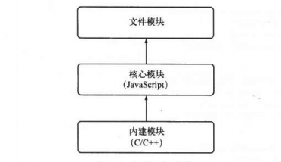
图3.3-1： Node模块介绍
Express：
Express 是一个简洁而灵活的Node.js Web应用框架, 提供一系列强大特性帮助你创建各种Web应用。
Express框架在上述NodeJS框架之上进行所需的特定功能的扩展，在扩展层中提供了大量简单高效有关的插件以及来自其他底层框架的中间件可以随取随用，与其有关的帮助文档也变得异常高效和简单，对于新手小白来说也是一个不错的前后端开发框架[]。另外，使用Express进行应用的后台操作，可以方便的使得整个应用包括前端和后台的开发统一由JavaScript为基础语言，使得应用前后端一致，方便后期的维护。

- 土家民俗移动WEB应用设计与实现
此应用是一个移动WEB应用，在移动端只是以一个简单的手机应用存在。主要分为两大块，文化信息的查看和交流。用户只需要通过触控方式进行选择和查看等简单的交互操作。通过Ionic的前端界面，以AngularJS的HttpClient发出用户请求，通过Express的response回复和Async进行同步Mysql数据操作。
  - 前端与设备： Ionic, Cordova
  - 后台： Nodejs，Express, NPM, NVM
  - 工具： Sublime， Windows CMD，Android Studio
  - 环境： Windows 10, Chrome 65.0.3325.181,
Mysql 5.6.19 , Nodejs 6.4.0, Ionic 3.20.0, Express 4.15.3，Android Studio3.1

4.1 应用整体设计
应用系统设计图如图4.1-1所示
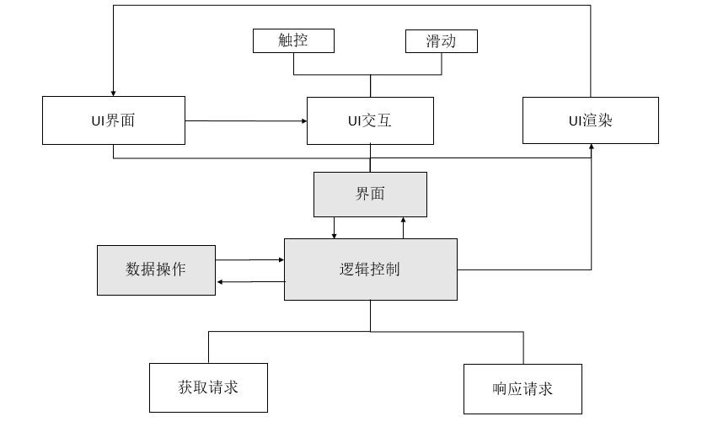
图4.1-1：系统结构图

4.1.1 应用逻辑控制设计
此处的逻辑控制主要以基于Nodejs框架的基础的Express实现。
Nodejs主要特点为事件驱动，异步编程和单进程、单线程模式运行。下图4.1.1-1显示了Node与浏览器各组织模块之间的相互关联。
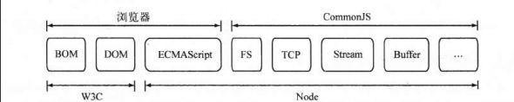
图4.1.1-1 Node与浏览器关系
以Nodejs进行后台的开发一个大的优势在于其异步编程的特性。以下将对Nodejs的异步IO（1），单线程模式（2），事件驱动（3）进行简要介绍。

（1）异步I/O：阻塞与非阻塞。操作系统内核对于I／O的处理方式只有两种：阻塞和非阻塞。异步和同步指的是应用程序的API调用是否是需要等待的[]（如图4.1.1-2）。
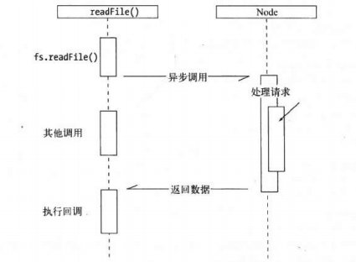[]
图4.1.1-2：异步I/O处理过程

（2）单线程模式：下图（图4.1.1-3）显示了不同并发数下，NodeJS构建的服务器每秒钟处理的事务数明显高于PHP应用。
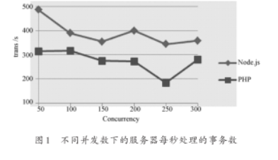
图4.1.1-3： 不同并发数下的服务器每秒处理的事务数[]
（3）事件循环（如图4.1.1-4）：
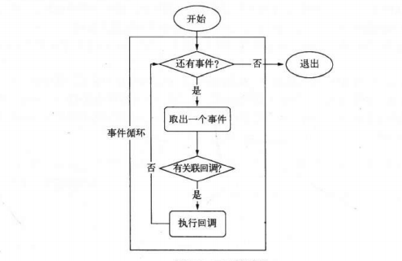
图4.1.1-4：Node核心：事件循环
Node整个异步I/O流程（如图4.1.1-5所示）：
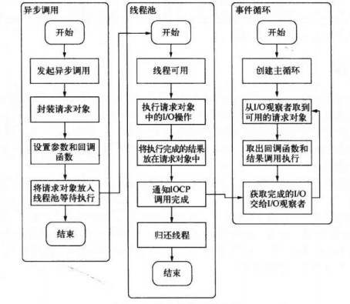
图4.1.1-5：Node异步处理流程图
由于Nodejs的特性，使得Nodejs在后端开发中有着很大的优势，其单线程操作，异步I/O处理，事件循环模式让整个系统在事务处理中更加高效。基于此核心，本应用中开发构建后台的模块处理流程如下：

土家WEB应用请求核心操作流程（如图4.1.1-6）：
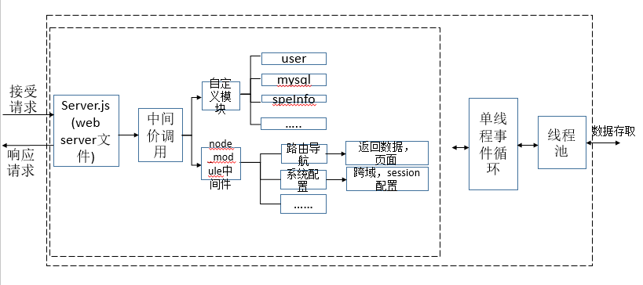
图4.1.1-6：逻辑处理操作流程图
过程说明：
打开80端口作为服务器的接入端口-> 用户通过触控界面控件对向特定的URL网址主机80端口发出请求 -> 后台通过server.js中的路由配置进行导航，用过request接口（如下图4.1.1.6的req参数）获取用户请求数据用以产生不同的响应 -> 通过mysql插件进行数据库的数据查询操作 -> 通过response接口进行返回(如下图4.1.1-6的res参数)
附加对Express中间件说明：
Express工作机制—中间件（下图是在官网获取通过本人翻译）如图4.1.1-7所示：
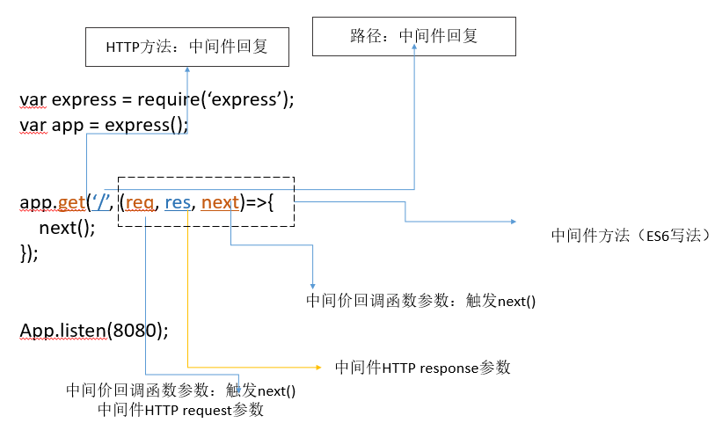
图4.1.1-7：Express中间件

4.1.2 数据设计
此应用数据存储采用关系型数据库管理系统MySQL。通过将有关的本应用用户数据保存有相应关系的数据表中提高最终查询数据的合理性和效率。
MySQL使用当前软件开发中常用的数据库查询语言。由于其占用系统空间小、查询效率高、无前期测试投入资金成本，非常适合在本应用中作为数据库进行使用。
本应用目前主要为3个数据表，表的设计如图4.1.2-1， 4.1.2-2所示(USER表用来存放应用的用户登录信息，POST表用来存储发过的帖子信息，另外的COMMENT表用来存储评论的信息)：
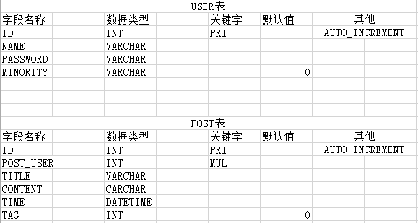
图4.1.2-1：User用户表和Post发帖表设计

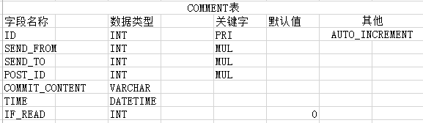
图4.1.2-2：comment评论管理表设计
代码设计如下所示：
var base = "CREATE DATABASE yyweb";
var userTable = "CREATE TABLE USER (\
ID INT(4) NOT NULL AUTO_INCREMENT,\
NAME VARCHAR(20) NOT NULL,\
PASSWORD VARCHAR(20) NOT NULL,\
MINORITY INT(2) NOT NULL DEFAULT 0,\
PRIMARY KEY(ID)\
)";

var saleTable= "CREATE TABLE SALE_THING (\
ID INT(4) NOT NULL AUTO_INCREMENT,\
NAME VARCHAR(50) NOT NULL,\
INTRODUCE VARCHAR(200),\
PIC INT(20) NOT NULL,\
LINK INT(100) NOT NULL,\
PRIMARY KEY(ID)\
)";

var commentTable= "CREATE TABLE COMMIT (\
ID INT(4) NOT NULL AUTO_INCREMENT,\
SEND_FROM INT(11) NOT NULL,\
SEND_TO INT(11) NOT NULL,\
POST_ID INT(11) NOT NULL,\
COMMIT_CONTENT VARCHAR(100),\
TIME DATETIME NOT NULL,\
IF_READ INT(1) DEFAULT 0,\
FOREIGN KEY(SEND_FROM) REFERENCES USER(ID),\
FOREIGN KEY(SEND_TO) REFERENCES USER(ID),\
FOREIGN KEY(POST_ID) REFERENCES POST(ID),\
PRIMARY KEY(ID)\
)";

var postTable= "CREATE TABLE POST (\
ID INT(4) NOT NULL AUTO_INCREMENT,\
POST_USER INT(11) NOT NULL,\
TITLE VARCHAR(100) NOT NULL,\
TAG INT(2) DEFAULT 0,\
TIME DATETIME NOT NULL,\
FOREIGN KEY(POST_USER) REFERENCES USER(ID),\
CONTENT VARCHAR(200),\
PRIMARY KEY(ID)\
)";

var travelTable= "CREATE TABLE TRAVEL_TEAM (\
ID INT(4) NOT NULL AUTO_INCREMENT,\
PERSON_ID INT(11) NOT NULL,\
TIME DATETIME NOT NULL,\
PLACE VARCHAR(100) NOT NULL,\
PERSON_NUMBER INT(11) NOT NULL,\
OTHER VARCHAR(100),\
FOREIGN KEY(PERSON_ID) REFERENCES USER(ID),\
PRIMARY KEY(ID)\
)";

var tipTable = "CREATE TABLE TIP(\
ID INT(4) NOT NULL AUTO_INCREMENT,\
PERSON_ID INT(11) NOT NULL,\
TIME DATETIME NOT NULL,\
TAG INT DEFAULT 0,\
X INT(4) NOT NULL,\
Y INT(4) NOT NULL,\
INFO VARCHAR(50),\
FOREIGN KEY(PERSON_ID) REFERENCES USER(ID),\
PRIMARY KEY(ID)\
)";

4.1.3 前端视图层设计
视图层主要是进行应用的界面显示，即用户所看到的控件部分，其中也包含少量的处理逻辑。本应用主要通过Ionic UI以及HTML标签实现，通过CSS进行美化。在应用中主要实现了文化信息的查看，板块的交流，个人信息的查看，登录注册和推送一些相关的动态消息。可通过Chrome浏览器开发调试中的移动应用进行测试。
架构如图4.1.3-1所示：
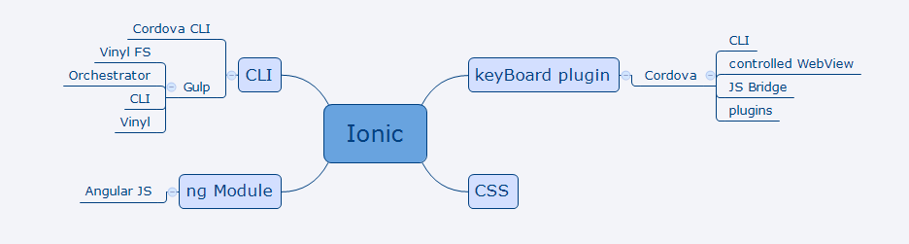
图4.1.3-1：视图层Ionic框架架构图
CLI是一个通过接受用户在外设键盘传递的命令信息进行分析，使电脑进行执行的界面[]。
Ionic工作技术流程模型如下图4.1.3-2所示：
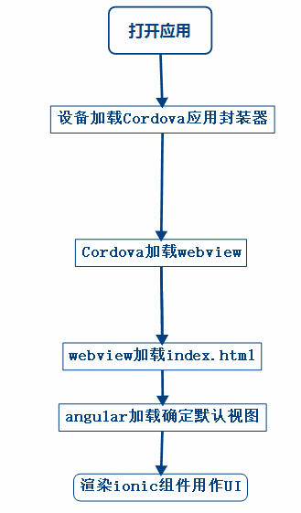
图4.1.3-2：Ionic框架流程图
Ionic项目目录图如4.1.3-3所示，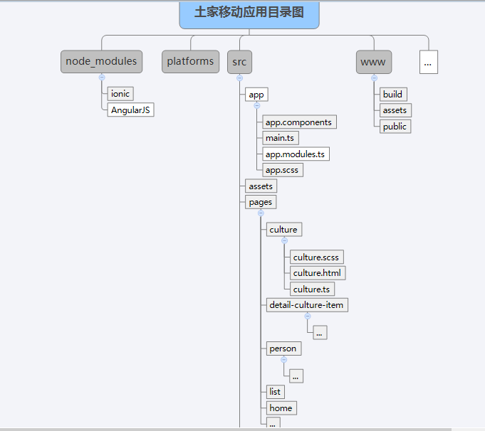

图4.1.3-3：项目目录
在Ionic 的目录结构中，主要在src目录中设定和加入自定义的内容。Platform目录主要包含用于生成所需android应用的文件。node_module目录则存放项目所需的angular，ionic核心模块等。
界面介绍：
src目录中，app目录设定主要的框架界面，导入应用模块；pages目录设定应用的不同界面。每一个单独的界面作为一个新的目录。每一个目录下都含有*.scss, *.html, *.ts三个文件。在*.html中设定界面的UI和内容， 通过*.scss进行界面UI的修改设定，设定界面位置的摆放，在*.ts文件中则是将此界面设定为一个单独的模块导出，将此单独的模块绑定html界面，并进行功能的设定和模块的内容绑定。
src的app目录下在app.module.ts中加入应用所需要的angular/core内容。
import { BrowserModule } from '@angular/platform-browser';
import { ComponentsModule } from '../components/components.module';

import { ErrorHandler, NgModule } from '@angular/core';
import { IonicApp, IonicErrorHandler, IonicModule } from 'ionic-angular';

import { HttpClientModule } from '@angular/common/http';

每一个单独的界面拥有自己的目录和模块，在src中添加单独的自定义directives，components，并可以相互通过import和export进行模块的导入和导出操作。
export class CulturePage {}则CulturePage就是这个模块的名字，constructor()在此中对引入的angular模块进行声明和赋值。

4.2 具体功能模块设与实现
此应用主要是对土家少数民族的文化内容进行介绍以及一个简单的交流和访问。所以重点将放在文化介绍的模块和交流的模块以及用户和设备的交互实现中。

4.2.1 文化介绍模块
此模块是应用的重要组成部分。素材的前期收集包括从线下的调查总结，书本内容的收集获取，网站探索收集以及总 结和整理，最后以UI文字或者图片进行展示。
此模块中主要是包含了/cuture路由分类下的查询，包括/detailInfo, /comments, /pics等的查询和显示。此部分对整个应用研究内容中的文化介绍的内容进行了实现，主要分为了多个类（如男，女，饮食等），通过点击不同的分类进行查看，并同时可以查看有关的用户评论详情以及查看一些详细的介绍信息。
此部分主要介绍模块的组成和交互流程以及代码实现。
交互流程如图（4.2.1-1）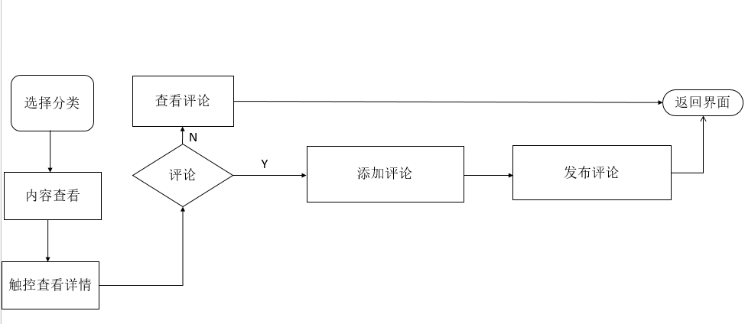
图4.2.1-1：文化介绍板块流程图

组成： 主要由HTML界面实现。通过pages目录中的*.html界面进行展示和实现。*.scss进行布局和修改美化，以及*.ts进行模块设计导入和导出。
1.在文化界面中，culture.html的界面进行分类选择。ion-content作为界面最主要的布局内容，其中涵盖了img图片、badge徽章。
<ion-content padding class="topClass">
<ion-grid>
<ion-row>
<ion-col col-3 *ngFor="let cultureItem of cultureTypes" >
<div><ion-img width="50px" height="35px" src="{{cultureItem.src}}"></ion-img></div>
<!-- <br> -->
<ion-badge (click)="openDetailPage($event)"> {{cultureItem.title}}</ion-badge>
<label #index class="hidden">{{cultureItem.index}}</label>
</ion-col>
</ion-row>
</ion-grid>
而culture-detail-item.html则是选择后进入的特定的详情界面，包括了img图片、segment选择控件（进行评论和详情的切换）
<div #pic>
<ion-img src="{{img.url}}" (tap)="showMorePicsBox()"></ion-img>
</div>
<ion-segment [(ngModel)]="detailChoose" color="primary">
<ion-segment-button value="comment" (click)="selectedComments()">
评论
</ion-segment-button>
<ion-segment-button value="detail" (click)="selectedDetails()">
详情
</ion-segment-button>
</ion-segment>
<p>{{detailItem.chooseComments? '评论':'详情'}}</p><hr>

2.通过culture.scss布局和实现：

.hidden {
display: none;
}
.shoe {
display: block;
}
.card-culture {
position: relative;
height: 200px;
width: 80%;
margin: 5% 10%;
}
3.在culture.ts中进行模块化定义：
@Component({
selector: 'page-culture',
templateUrl: 'culture.html'
})
此处的@Component中templateUrl中引用culture.html的内容。
5.模块化导出
export class CulturePage {
cultureTypes: Array<{src: string, alt: string, title: string, subtitle: string, index: string}>;

constructor(public navCtrl: NavController, public NavParams: NavParams, private modalCtrl: ModalController, private events: Events, private http: HttpClient ) {}
通过navParams获取从上一级页面culture.html中传递过来的参数然后显示特定的内容：
this.detailItem = {
data: navParams.get('data'),}
此处获取服务器中的评论内容进行显示。
this.http.get(this.url + '/culture/spe_info?index=' + this.index, {
headers: {'Content-type': 'application/x-www-form-urlencoded'}
}).toPromise()
.then((res)=>{
if (res) {
this.items = res.talks;
this.detailItem.more = res.info;

在此模块中用户通过UI触控选择需要展示的信息以及发布自己的想法，操作较为简单。

4.2.2 交流模块
在此模块中，用户主要是查看其他人的想法并进行交流回复，以及发布自己的想法。在此板块中，还可以对旅游进行介绍。其中主要对于/talking路由下的内容进行请求，包括/allPosts, /comment, /postNewPost等。
模块交互流程如图（4.2.2-1）
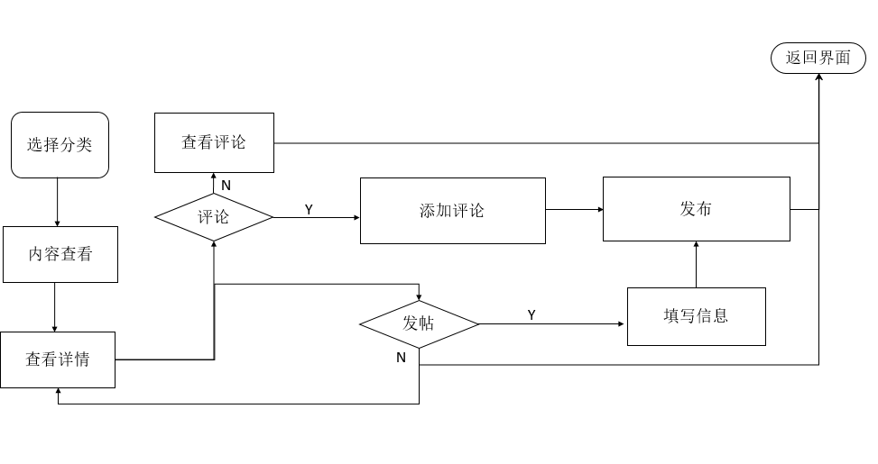
图4.2.2-1：交流板块流程图
代码实现：
- talking.html中对每一个card的展示：
<ion-item *ngFor="let chatItem of items">
<ion-card class="card-talking" *ngFor="let com of items" on-hold="holdMore($event)">
<ion-card-content class="card-content-talking">
<p><b>{{ com.NAME }}</b>: {{ com.TITLE }}
<label>{{ com.ID }}</label>
<label>{{ com.POST_USER }}</label></p>
<hr>
<p>
{{ com.CONTENT }}</p>
<small>{{com.TIME}}</small>
</ion-card-content>
</ion-card>
- talking.scss中的布局设置：
.card-content-talking {
white-space: nowrap;
text-overflow: ellipsis;
/*overflow: hidden;
display: -webkit-box;
-webkit-box-orient: vertical;
-webkit-box-clamp: 3;*/
}
- talking.ts中的类：
@Component({
selector: 'page-talking',
templateUrl: 'talking.html'
})

export class TalkingPage {
items: any;
url:string = 'http://localhost:8080'; // /Tujia';

constructor(public navCtrl: NavController, private modal: ModalController, private alertCtrl: AlertController, private http: HttpClient) {}
在talking的模块中，通过HttpClient获取信息。
ionViewDidLoad() {
let logFail = this.alertCtrl.create({
title: '网络请求错误',
buttons: [{text: '知道了', role: 'cancle'}]
});

this.http.get(this.url + '/talking/getPosts', {
headers: {'Content-type': 'application/x-www-form-urlencoded'}
}).toPromise()
.then((res)=>{
console.log(res);
if (res) {
this.items = res;
//this.detailItem.more = res.info;

} else {
logFail.present();
}
}).catch((err)=>{
console.error(err);
logFail.present();
});
}

4.2.3 个人信息模块
此模块主要是用户用来查看自己的发帖情况，对信息进行回复以及一些个人信息的查看和修改。操作简单友好。此版块中主要针对/self路由下的内容进行请求，包括/message, /response, /info等。
流程如图4.2.3-1所示。
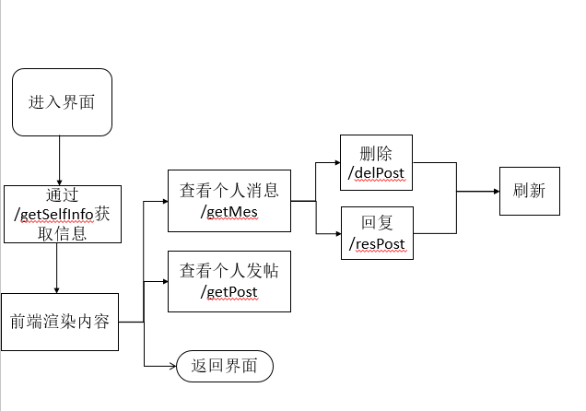
图4.2.3-1：个人信息板块流程图
通过/getUserInfo获取用户信息并进行显示。后台将所需数据以json格式发送前端，前端通过利用 "{{}}"（‘{{}}’是AngularJS中进行视图映射的一个工具） 进行解析，将数据在前端界面上进行显示。
代码实现：
显示消息：
<a>未读消息</a>：<ion-badge>{{person.messCount}}</ion-badge><br>
<a>我的发帖</a>：<ion-badge>{{person.postCount}}</ion-badge>
<label for="">{{person.name}}</label>
显示内容：
<ion-item *ngFor="let item of readPost" (click)="response(item)">
<ion-thumbnail item-start>
<img src="{{item.img}}">
</ion-thumbnail>
<h2>{{ item.TITLE }}</h2>
<p>{{ item.CONTENT}}</p>
{{item.TIME}}
<button ion-button clear item-end (click)="delPost(item)">删除</button><br>
<textarea class="{{ifVisible}}" placeholder="to {{item.NAME}}" ></textarea>
</ion-item>
后台数据查询：
async.waterfall([
function (callback) {
if ( queryMean == 'post') {
mydatabase.query(user.getSelfPostQuery, [userID], function (err, result) {
……
});
}else{
mydatabase.query(user.getSelfMessageQuery, [userID], function (err, result) {
……
});
}
}
], function (err, result) {}

4.3 应用交互技术介绍

4.3.1 HttpClient 前端请求数据
HttpClient是angular用来发送网络请求的模块。HttpClient在一个单独的 @angular/common/http 包中。在angular4.3中开始引用，之前是利用的angular/core中的Http模块，现在改为了HttpClient模块。此模块下可以很方便的使用get，post，put等请求，并默认使用json格式进行数据的收发。
在使用HttpClient时，需要在目录文件中的src下app.module.ts中引用单独的HttpClientModule：
import { HttpClientModule } from '@angular/common/http'; //引用
在@NgModule中声明：
@NgModule({
declarations: [
MyApp,
HomePage,
ListPage,
CulturePage,
TalkingPage,
PersonPage,
LoginPage,
RegisterPage,
DetailCultureItemPage
],
imports: [
BrowserModule,
IonicModule.forRoot(MyApp),
ComponentsModule,
HttpClientModule //声明
],
之后则调用HttpClientModule中的HttpClient模块，代码如下
import { HttpClient } from '@angular/common/http';
使用httpClient的post方法示例：
this.http.post(this.url + '/user/login', userUp, header).toPromise()
.then((res)=>{
console.log(res);
if (res) {
loading.dismiss();
this.events.publish('user:created', this.user.username, Date.now());
this.nav.setRoot(HomePage);
} else {
logFail.present();
loading.dismiss();
}
}).catch((err)=>{
console.error(err);
loading.dismiss();
logFail.present();
});

4.3.2 NavController 控制设备页面跳转
在网页中，页面的跳转通过路由引导。每一个页面有自己的路径。用户通过不同的路径请求获取不同的页面显示数据，浏览器刷新页面内容。在ionic中，利用angular的nav内置组件进行导航，navController控制了页面的跳转。每一个单独的页面构成一个新的模块，每一个模块有自己的构成页面和渲染效果，模块可以引入另外的页面模块。
当前的页面相当于一个栈的顶部，通过navController进行push(加载新的页面)和pop(退出当前页面，暴露上一级页面)操作。在页面中，有rootPage，作为根页面。
示意图如4.3.2-1
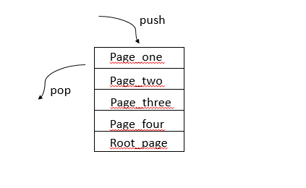
图4.3.2-1：Ionic NavController示意图
代码：
// 调用angular组件
import { Nav, IonicPage, NavController, NavParams, Events, LoadingController, AlertController } from 'ionic-angular';
// 调用自定义界面组件
import { RegisterPage } from '../register/register';
import { HomePage } from '../home/home';
// 实现登录，res为 true 或者false
if (res) {
loading.dismiss();
this.events.publish('user:created', this.user.username, Date.now());
this.nav.setRoot(HomePage);
}

4.4.3 promise 网络请求异步处理
Javascript是单进程的，而前端请求为了保证用户的使用友好性，保证不会让用户处于等待服务器后台回复的状态，因而会经常使用异步操作。此前通常采用的是JQuery封装的Ajax异步处理，而此应用中主要用到的是Angular组件中的promise对象。传统形式下，异常处理返回的结果会分布在不同的自定义回调函数中，且无法在调用的时候通过try…catch的方式来处理异常[]。但使用回调函数会导致较长的代码长度和深度，而此处利用promise对象则使得代码的可读性更好。
登录使用promise异步示例：
this.http.post(this.url + '/user/login', userUp, header).toPromise()
.then((res)=>{
console.log(res);
if (res) {
loading.dismiss();
this.events.publish('user:created', this.user.username, Date.now());
this.nav.setRoot(HomePage);
} else {
logFail.present();
loading.dismiss();
}
}).catch((err)=>{
console.error(err);
logFail.present();
});
可利用多个then()方法将一系列需要进行异步操作处理的任务罗列出来，方便后期的修改和处理。在一个程序中，实则多次利用then()方法进行异步方法的处理也会使得程序变得繁杂，使得最后维护的时候难以找出所需的重点，但在本应用中并不会同时存在太多或者说太复杂的异步处理，所以并无此影响。

4.3.4 Cordova 移动设备调用
由于是移动设备的开发，所以无法避免调用设备本机的功能，例如本机设备的信息，本机音量控制，媒体视频的播放，Notification消息机制以及消息图标icon等控件。
此时在Windows下在cmd命令行可列出当前的cordova插件内容：
E:\HtmlProject\gradu>ionic cordova plugins ls
//列出所有的cordova插件
> cordova plugin ls
cordova-plugin-camera 4.0.2 "Camera" //获取设备摄像机
cordova-plugin-device 1.1.4 "Device" //获取设备信息
cordova-plugin-ionic-webview 1.1.16 "cordova-plugin-ionic-webview"
cordova-plugin-splashscreen 4.0.3 "Splashscreen" //设置和修改APP的启动界面
cordova-plugin-whitelist 1.3.1 "Whitelist"
//协议白名单（配置href，超链接等打开的连接）
ionic-plugin-keyboard 2.2.1 "Keyboard" //系统的键盘
在AngularJS中引用Cordova的插件cordovaMedia进行音乐的播放，示例：
播放音乐：
playMusic() {
$cordovaFileTransfer.download(url, targetPath, options, trustHosts)
.then(function(result) {
// Success
var media = $cordovaMedia.newMedia(targetPath);
media.play();
}, function(err) {
// Error
}, function (progress) {
$timeout(function () {
$scope.downloadProgress = (progress.loaded / progress.total) * 100;
});
});
}, false));

- 功能界面展示及分析

5.1 运行
电脑主机测试（windows 10 Chrome65.0.3325.181 ）：
ionic serve 客户端启动(如图5.1-1)
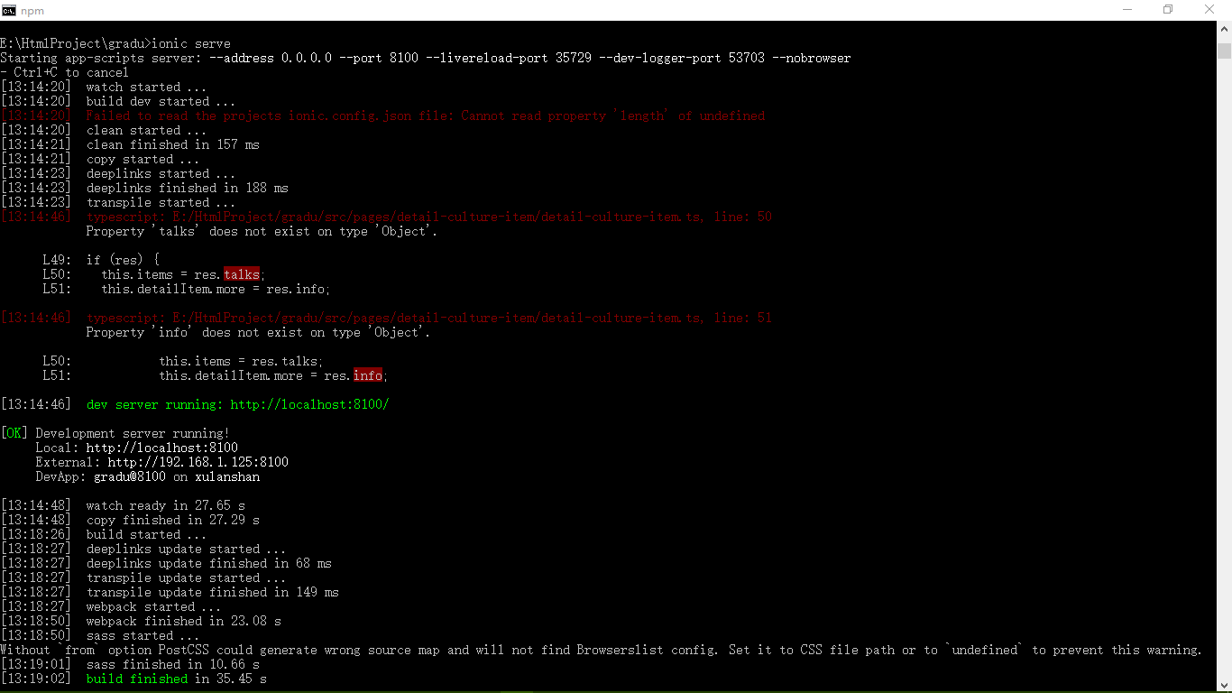
图5.1-1：应用运行启动测试图
node server.js后端服务器启动（如图5.1-2）
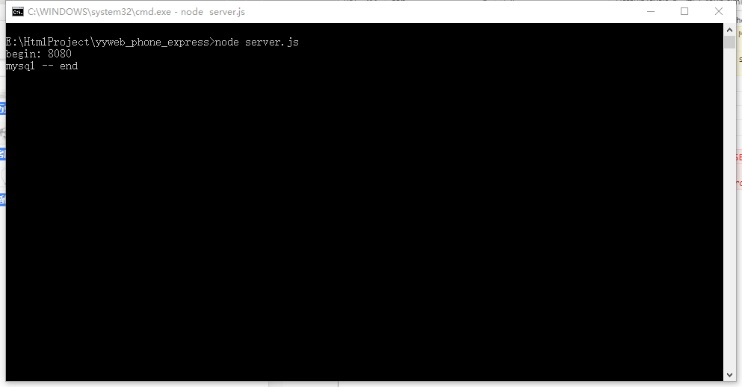
图5.1-2：Node服务器启动图
手机客户端APP（如图5.1-3，图5.1-4）：
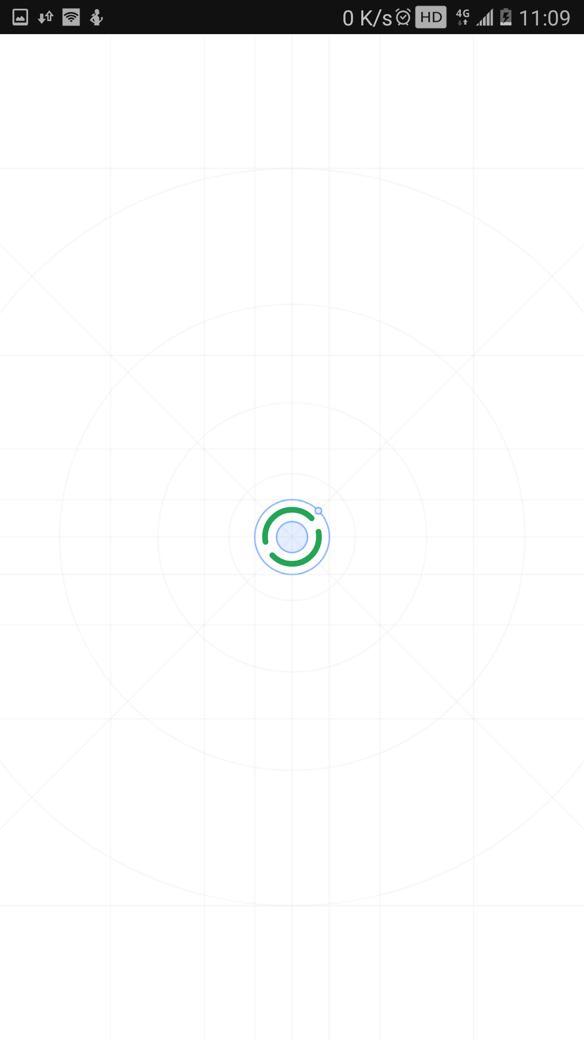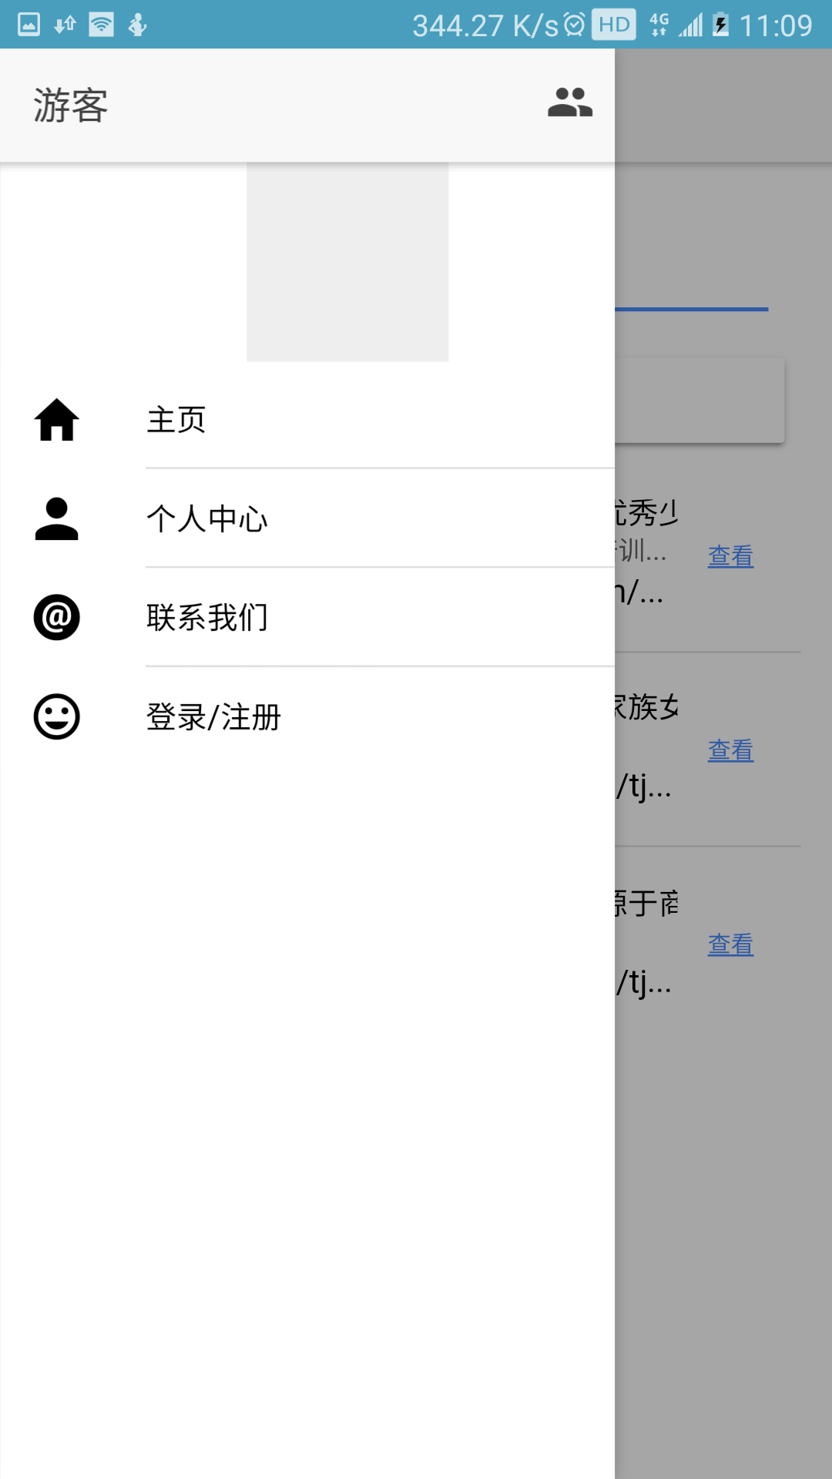
图5.1-3：APP启动 图5.1-4：未登录侧页面游客界面

5.2 界面展示
主页：（如图5.2-1，图5.2-2）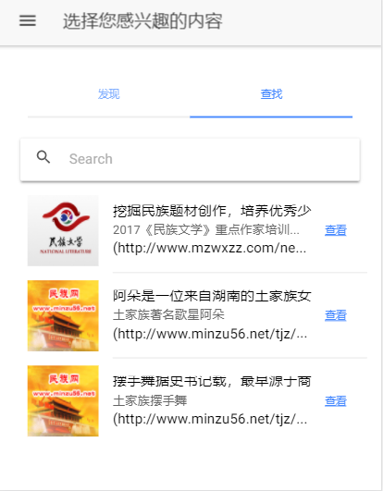
图5.2-1：主页 图5.2-2：热点推送

个人信息(如图5.2-3, 图5.2-4)：
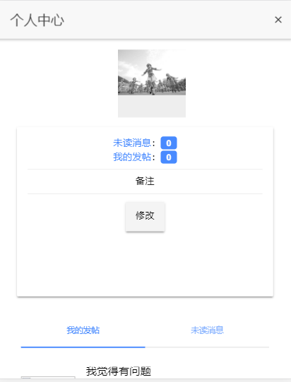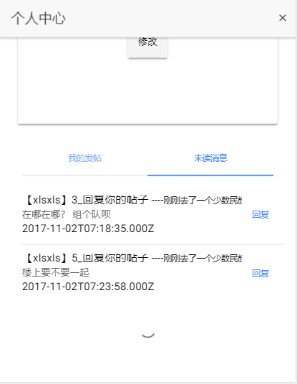
图5.2-3：个人中心 图5.2-4：未读消息
文化管理(图5.2-5—分类，图5.2-6—评论，图5.2-7—详情， 图5.2.8—查看更多图片)
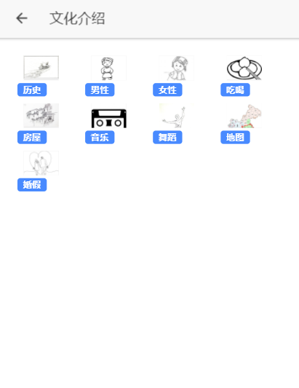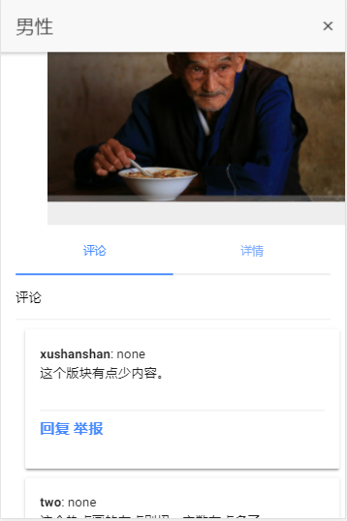
图5.2-5：文化板块分类 图5.2-6：文化板块评论
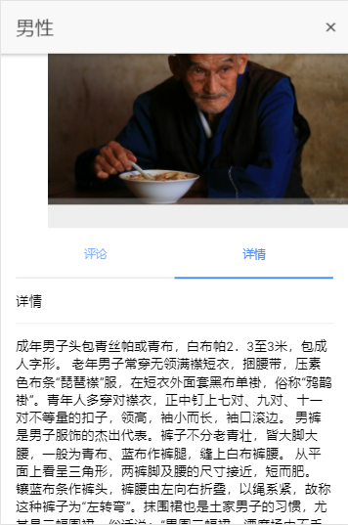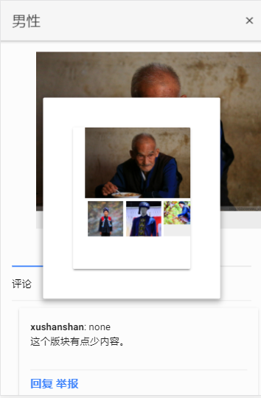

图5.2-7：文化介绍 图5.2-8：细节图展示
交流平台(图5.2-9， 图5.2-10)：
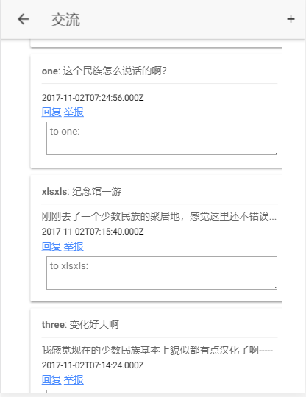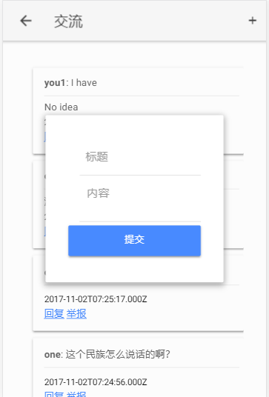
图5.2-9：交流板块 图5.2-10：发布帖子
侧页面：侧边栏如图5.2-11
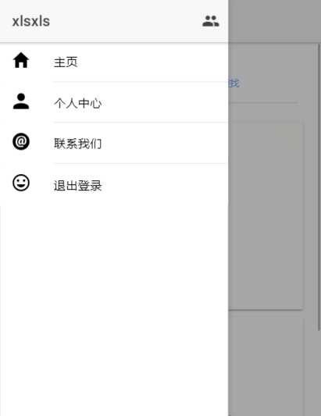
图5.2-11：登录后侧页面信息

- 总结
相比汉族来说，少数民族的确很少见。少数民族主要都以小聚居存在在一些较为偏的地区，并且随着汉化的越发严重，身为少数民族的我们其实对于自身民族的内容有很少的认识和理解。在此情况下，主动的去了解自己民族的文化内容其实还是蛮有意思的一件事情。做这个项目主要是为了加深自己对自己民族文化的一些了解和认知。
在开发这个应用的过程中，自己了解了很多民族的内容，虽然其实了解到的只是依旧很简单很片面。查阅资料的过程中，记载的大多数内容都很有局限性，没有很多的实例，由于汉化的严重，很多资料也查不到更多具体的内容，导致了在这个内容上有很多的不足和简单。
这篇文章主要对于整个系统的设计，几个重要部分的设计和技术上的实现进行了介绍。但在用户前端的体验上存在很多的不足。比如内容上的欠缺，用户交互的交互展示上的迟钝，后台加载的等待周期过长，图片的清晰度，介绍的笼统等。未达到商业的需求。
本文主要开发的是一个Android的应用，在此过程中，第一次上手了一个以angularjs为基础框架的项目。对MVC框架有了更多的理解，对前端的WEB开发也有了更多了的实践性了解。同时也加强了一些对于Express的了解。在查看论文等的过程中，对前端的发展和过往有了很多的了解。遇到了很多的问题，遇见过很多次程序无法运行，对于调整好一个新的心态去修改这些BUG，继续坚持也是一个很好的实践。对于应用开发有了更多的实践，对高效简单用户友好有了更多的理解。对于以后的开发有更多的帮助。

参考文献

声 明
本人声明所呈交的学位论文是本人在导师指导下进行的研究工作及取得的研究成果。据我所知，除了文中特别加以标注和致谢的地方外，论文中不包含其他人已经发表或撰写过的研究成果，也不包含为获得四川大学或其他教育机构的学位或证书而使用过的材料。与我一同工作的同志对本研究所做的任何贡献均已在论文中作了明确的说明并表示谢意。
本学位论文成果是本人在四川大学读书期间在导师指导下取得的，论文成果归四川大学所有，特此声明。

学位论文作者（签名） ____________ 2018年05月 日

论文指导教师（签名） ____________ 2018年05月 日

致 谢
首先我在这里向关心我，帮助我的老师陈瑜和同学表示感谢！
论文的选题咨询了老师，到后来的论文实现的过程，再到最后的一些零星的琐事，我能顺利圆满地完成我的设计，虽然说离不开自身的努力，但是也离不开指导老师陈瑜对我的指点。对于这些时间在学校的经历对我的影响也非常的大。
写这个论文的一段时间里面，十分感谢自己曾经做过的项目留下的经验。感谢老师对我咨询的问题的耐心回答。最开始想选择一个有技术挑战的项目，但是基于自己的时间和技术问题选择了一个有些许难点的WEB APP项目，由于自己以前的Android基础和网站项目经验，做起来更轻松。提及这个选题，也需要感谢老师给我的建议。
这几年，在学校的见闻对自己的人生选择有很大的影响，对自己的人生认知也有很多的想法，开阔了自己的
见识，确定了自己的目标和生活方向，也感谢这几年同学之间相处的理解和支持，感谢老师的热情，感谢生活依
旧笑脸相迎。我会一直坚持努力，坚持对于计算机的这份热情。谢谢！

学位论文作者（签名） ____________ 2016年05月 日

论文指导教师（签名） ____________ 2016年05月 日

[?] 陈峻俊. 浅析网络时代少数民族文化传播的新特点[J]. 中南民族大学学报(人文社会科学版), 2007, 27(2):167-169.
[?] 王文令. 西藏非物质文化遗产的现状及问题分析[J]. 西藏发展论坛, 2014(3):59-65.
[?] 吴艾伟.. 博客园：移动Web应用开发现状与未来[EB/OL]. http://www.makaidong.com/%E5%8D%9A%E5%AE%A2%E5%9B%AD%E6%B1%87/25678.shtml.
[?] CSDN博客. 移动开发 Native APP、Hybrid APP和Web APP介绍[EB/OL]. https://blog.csdn.net/mahoking/article/details/30235243. 2018年5月7日.
[?] 王君明, 王杰. 浅谈HTML5和Web App[J]. 商情, 2013(51):351-351.
[?] 黄永慧, 陈程凯. HTML5在移动应用开发上的应用前景[J]. 计算机技术与发展, 2013, 23(7):207-210.
[?] 李颖. 基于响应式设计的Web App界面布局研究[J]. 安庆师范学院学报(自科版), 2017, 23(3):62-67.
[?] 百度百科. AngularJS[EB/OL]. https://baike.baidu.com/item/AngularJS. 2018.年4月26日.
[?] 百度百科. ionic[EB/OL]. https://baike.baidu.com/item/ionic. 2018.年3月26日.
[?] 百度百科. PhoneGap[EB/OL]. https://baike.baidu.com/item/PhoneGap. 2018.年4月26日.
[?] 朱凯南, 李艳平, 申闫春,等. 基于Ionic和Cordova的跨平台移动APP的研究与应用[J]. 电脑知识与技术, 2016, 12(1):119-121.
[?] CSDN博客．Chrome V8引擎介绍[EB/OL]：https://blog.csdn.net/heyeqingquan/article/details/78839699. 2018年5月8日.
[?] 许会元, 何利力. NodeJS的异步非阻塞I/O研究[J]. 工业控制计算机, 2015, 28(3):127-129.
[?] 王伶俐, 张传国. 基于NodeJS+Express框架的轻应用定制平台的设计与实现[J]. 计算机科学, 2017, 44(b11):596-599.
[?] 百度百科：Express[EB/OL].https://baike.baidu.com/item/eXpress/285771?fr=aladdin. 2018年5月8日.
[?] 许会元, 何利力. NodeJS的异步非阻塞I/O研究[J]. 工业控制计算机, 2015, 28(3):127-129.
[?] 朴灵. 深入浅出Node.js[M]. 人民邮电出版社, 2013.
[?] 王金龙, 宋斌, 丁锐. Node.js:一种新的Web应用构建技术[J]. 现代电子技术, 2015, v.38;No.437(6):70-73.
[?] 百度百科. CLI[EB/OL]. https://baike.baidu.com/item/%E5%91%BD%E4%BB%A4%E8%A1%8C%E7%95%8C%E9%9D%A2/9910197?fr=aladdin&fromtitle=CLI&fromid=2898851. 2018.年3月26日.
[?] 陈浩. 基于Javascript的异步编程分析[J]. 电脑知识与技术, 2015(13):80-81.

